PEDIDO DE PROVIDÊNCIAS Nº 1664/2022
Limpeza, capina e roçada na Rua 01 – Loteamento Esperança, no Bairro Roselândia.
Solicita-se, após os trâmites regimentais, que seja enviada cópia da presente proposição ao Poder Executivo, para que realize a seguinte providência:
Limpeza, capina e roçada na Rua 01 – Loteamento Esperança, no Bairro Roselândia. Moradores relatam que como não existe uma calçada para os pedestres caminharem, este pouco espaço que eles poderiam utilizar está completamente tomado de mato.
Novo Hamburgo, 31 de maio de 2022.

Vereadora Lourdes Valim

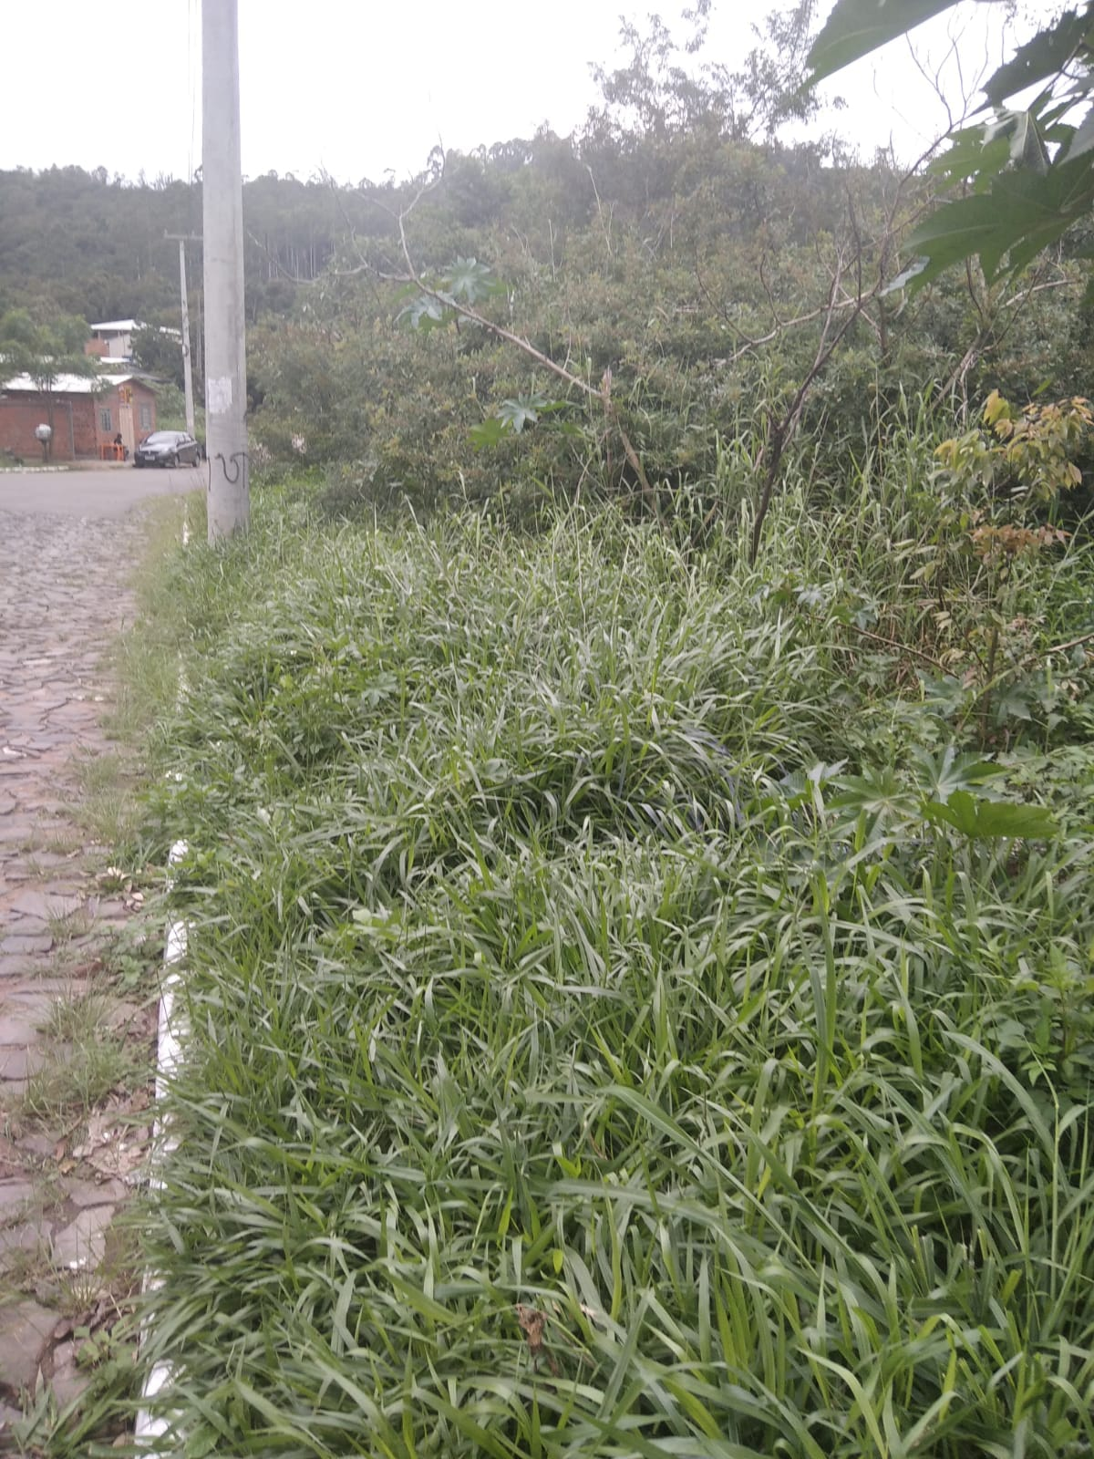

Obs.: Redação conforme o original da autora.
/AS

